Шифр

12 ноября 2015

Тексты заданий для муниципального этапа олимпиады
по Географии

Муниципальный этап
Всероссийской олимпиады школьников
по Географии
2015/2016 учебного года

Комплект заданий для учеников 9 классов

№ теста | баллы | № теста | баллы | № теста | баллы
1 | 1 | 10 | 1 | 19 | 1
2 | 1 | 11 | 1 | 20 | 1
3 | 1 | 12 | 1 | 21 | 1
4 | 1 | 13 | 1 | 22 | 1
5 | 1 | 14 | 1 | 23 | 2
6 | 1 | 15 | 1 | 24 | 2
7 | 1 | 16 | 1 | 25 | 2
8 | 1 | 17 | 1
9 | 1 | 18 | 1

№ теста | баллы | № теста | баллы
26 | 12 | 28 | 12
27 | 12 | 29 | 12
30 | 12 | 31 | 12
ВСЕГО:100

Уважаемый участник Олимпиады!

Вам предстоит выполнить теоретические (письменные) и тестовые задания.
Выполнение теоретических (письменных) заданий целесообразно организовать следующим образом:
- не спеша, внимательно прочитайте задание и определите, наиболее верный и полный ответ;
- отвечая на теоретический вопрос, обдумайте и сформулируйте конкретный ответ только на поставленный вопрос;
- если Вы отвечаете на задание, связанное с заполнением таблицы или схемы, не старайтесь детализировать информацию, вписывайте только те сведения или данные, которые указаны в вопросе;
- особое внимание обратите на задания, в выполнении которых требуется выразить Ваше мнение с учетом анализа ситуации или поставленной проблемы. Внимательно и вдумчиво определите смысл вопроса и логику ответа (последовательность и точность изложения). Отвечая на вопрос, предлагайте свой вариант решения проблемы, при этом ответ должен быть кратким, но содержать необходимую информацию;
- после выполнения всех предложенных заданий еще раз удостоверьтесь в правильности выбранных Вами ответов и решений.
Выполнение тестовых заданий целесообразно организовать следующим образом:
- не спеша, внимательно прочитайте тестовое задание;
- определите, какой из предложенных вариантов ответа наиболее верный и полный;
- обведите кружком букву, соответствующую выбранному Вами ответу;
- продолжайте таким образом работу до завершения выполнения тестовых заданий;
- после выполнения всех предложенных заданий еще раз удостоверьтесь в правильности выбранных Вами ответов;
- если потребуется корректировка выбранного Вами варианта ответа, то неправильный вариант ответа зачеркните крестиком, а новый выбранный ответ обведите кружком.
Предупреждаем Вас, что:
- при оценке тестовых заданий, где необходимо определить один правильный ответ, 0 баллов выставляется как за неверный ответ, а также, если участником отмечены несколько ответов (в том числе правильный), или все ответы;
- при оценке тестовых заданий, где необходимо определить все правильные ответы, 0 баллов выставляется, если участником отмечено большее количество ответов, чем предусмотрено в задании (в том числе правильные ответы) или все ответы.
Задание теоретического тура считается выполненным, если Вы вовремя сдаете его членам жюри.

Максимальная оценка – 100 баллов.

Время на выполнение заданий - 180 мин.

Желаем вам успеха!

Тестовый раунд

1. Линии, соединяющие точки с одинаковым давлением, называют:
А) изотермы; Б) изобаты; В) изобары; Г) изогиеты.

2. На территории Урала находят камень, из которого можно прясть нить и делать ткань. Что это за минерал?
А) александрит; Б) аметист; В) асбест; Г) глина

3. Укажите ответ с максимальным значением амплитуды температуры воздуха:
А) +5°С и +30°С; Б) –15°С и +17°С; В) –4°С и +17°С; Г) –24°С и –47°С.

4. Укажи основную причину, повлиявшую на формирование рельефа территории, описание которого приведено в следующем тексте:
«Взгляду открылась равнина, покрытая мелким щебнем и песком. Всюду виднелись причудливые формы рельефа в виде скал, напоминавших гигантские грибы на тонких ножках, высота которых достигала 1-1,5 м. С полуденной стороны, где сильнее идет подтаивание, видны каменные глыбы. Растительность скудная, в основном это чахлые кустики травы».
А) Ветер Б) оледенение
В) речная эрозия Г) активные горообразовательные процессы

5. Какой будет температура воздуха на вершине горы Эльбрус (5640 м), если у подножия она составила + 18?С:
А) +12.4°С; Б) 0°С; В) +12.5°С; Г) –15.8°С

6. Для территории какого государства характерен субтропический средиземноморский климат:
А)Вьетнам; Б)Италия; В) Корея; Г)Индия.

7. На Кольском полуострове имеются крупные залежи:
А) нефть
Б) алмазы
В) золото
Г) апатито-нефелиновые руды

8. В какой горной системе количество высотных поясов будет больше:
А) Гималаи; Б)Хибины; В)Уральские; Г) Скандинавские горы.

9. Укажи главную причину: почему таежная зона Западной Сибири более заболочена, чем на территории Восточно-Европейской равнины, хотя осадков в Западной Сибири выпадает меньше
А) на территории Западной Сибири расположено больше крупных рек
Б) оказывает влияние многолетняя мерзлота
В) оказывают влияние Уральские горы
Г) опускание территории Западной Сибири в четвертичное время, препятствующее поверхностному стоку

10. Уникальный центр комплексного использования медно-никелевых руд, а также кобальта, платины и других редких цветных металлов:
А. Медногорск Б. Красноярск
В. Магнитогорск Г. Норильск

11. Минеральные ресурсы, сосредоточенные в основном в европейской части России
А) нефть и газ Б) золото и поваренная соль
В) фосфориты и калийные соли Г) каменный уголь и слюда

12. После годичного плавания неустрашимый капитан Кук подвел итог: «Я не стану отрицать , что близ полюса может находиться континент или значительная земля. .. Если кто-нибудь обнаружит решимость и упорство, чтобы разрешить этот вопрос, и проникнет дальше меня на юг, я не буду завидовать славе его открытий». Кто были эти смелые мореплаватели, которые открыли Антарктиду?
А) Г.Я. Седов и Г.И. Невельский
Б) Д. Кук и А. Тасман
В) И.Ф. Крузенштерн и И.Д. Черский
Г) Ф.Ф. Беллинсгаузен и М.П. Лазарев

13. Выберите правильное утверждение о циркуляции воздушных масс по сезонам года в субтропическом климатическом поясе:
А) зимой и летом господствуют тропические воздушные массы;
Б) зимой – умеренные воздушные массы, летом – тропические;
В) зимой – арктические воздушные массы, летом – умеренные;
Г) зимой – умеренная морская воздушная масса, летом – умеренная континентальная.

- Рассмотрите фрагмент топографической карты и построенные на ее основе профили местности по линии А-В. Укажите номер правильно построенного профиля
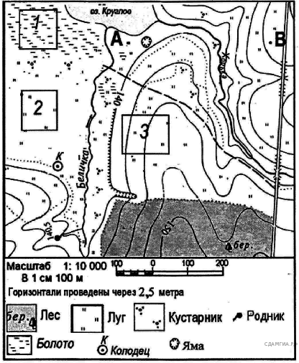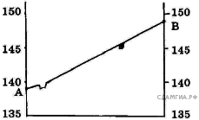№ А
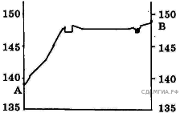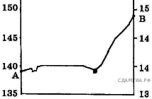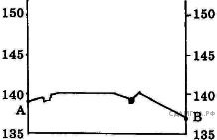
№ Б № В № Г
А. профиль № 1 Б. профиль № 2
В. профиль № 3 Г. профиль № 4

15. Какой природный объект служит границей между Россией и Грузией
А) Большой Кавказ Б) р.Терек В) Верхоянский хребет; Г) р. Дон

16. Укажите ошибку в сочетании «город-аэропорт»:
А. Киров-Победилово
Б. Калининград-Хомутово
В. Екатеринбург-Кольцово
Г. Анапа - Витязево
17. Укажите государства, с которыми Россия имеет наиболее протяженную сухопутную границу:
А) Литва и Польша;
Б) КНДР и Норвегия;
В) Грузия и Азербайджан.
Г) Казахстан и Китай;

18. Какой признак из перечисленных характеризует миграции населения
А. В России, так же как и в мире, городской образ жизни получает все большее распространение.
Б. Количество людей, въезжающих в Россию на постоянное место жительство из других государств, постоянно увеличивается.
В. Западная и центральная части Европейской России наиболее плотно заселены и урбанизированы.
Г. В России в течение 2010 г. родилось 1 713947 человек, умерло – 2 075954 человека.

19. Какой из перечисленных городов, показанных на карте, находится в зоне действия циклона?
А. Новосибирск Б. Нижний Новгород
В. Москва Г. Санкт-Петербург

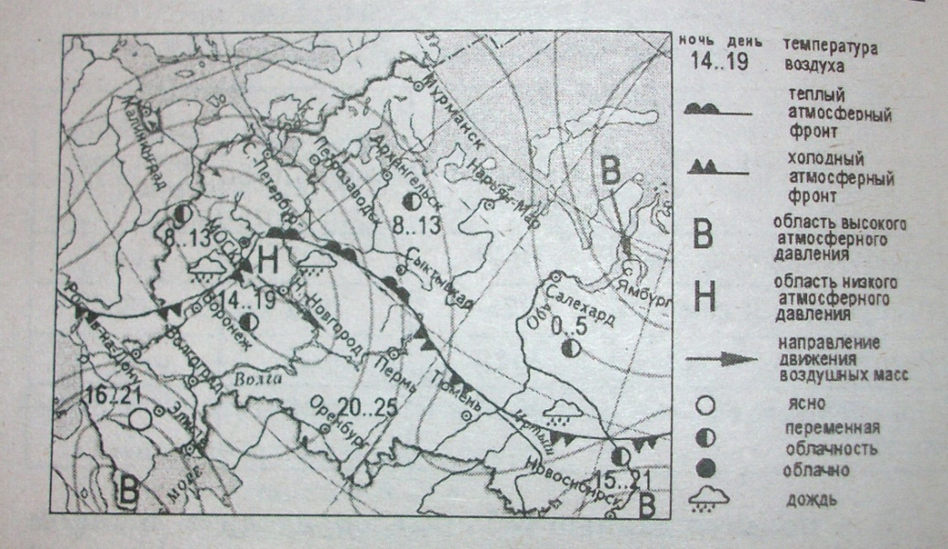

20. Определите субъект Российской Федерации по описанию.
Этот субъект имеет выход к великой русской реке бессточного бассейна, народ относится к тюркской группе, алтайской семье, исповедует православие, здесь выращивают хмель, в столице производят тракторы.
А) Республика Чувашия
Б) Смоленская область
В) Республика Коми
Г) Тверская область

21. В каком варианте правильно указаны самые крупные народы России, названия которых указаны от большего показателя к меньшему:
А) русские – татары – украинцы – башкиры;
Б) русские – башкиры – татары – украинцы;
В) русские – украинцы – татары – башкиры;
Г) русские – татары – башкиры – украинцы.

22. Выберите ГЭС
А) Билибинская
Б) Курская
В) Тверская
Г) Братская

23. Укажите верное сочетание «город-отрасль машиностроения»
1. Мурманск А) судостроение
2. Нижний Тагил Б) Производство троллейбусов
3. Энгельс В) вагоностроение
Г) авиастроение

24. Установите соответствие новое – старое название города
1) Ульяновск А Вятка;
2) Киров Б Царицын
3) Волгоград В Симбирск
Г Обдорск

25. Установите соответствие между путешественником и его вкладом в науку
ПУТЕШЕСТВЕННИК | ВКЛАД В НАУКУ
- С.И.Дежнев | А. прошел на судах весь Амур, построил укрепленный острог
- Е.П.Хабаров | Б. исследователь Северной и Восточной Сибири, прошел проливом между Северной Америкой и Евразией
- С.П.Крашенинников | В. Исследователь Сибири и Камчатки, автор знаменитой книги «Описание земли Камчатки» (1756)

Аналитический раунд

- Это официальный текст гимна, написан почётным гражданином города Х, народной артисткой СССР Мешко Н.К.

Край наш поморский
Могуч и прекрасен!
Его не забудешь вовек.
Манят отважных
Бескрайние дали,
Где не ступал человек!
Здесь по Петрову
Веленью из моря
Ряд белокрылых
Фрегатов восстал.
И колыбелью Российского флота
Край наш Х стал.
Здесь Y
Великий родился,
Мудростью мир осветил,
Былинные сказы,
Загадки природы
В научную быль воплотил.
Край наш поморский
В движении и силе,
Ему по плечу Новый век!
Космос, богатства,
Глубины морские –
Все покорит человек!

- О какой области ( Х ) написан этот гимн?
2) Какой великий человек ( Y ) здесь родился?
- Среди ныне действующих, космодром в этой области является самым северным космодромом в мире (если не относить к числу космодромов площадки для суборбитальных запусков). Располагаясь на платообразной и слегка холмистой равнине, космодром занимает площадь 1762 км², простираясь с севера на юг на 46 километров и с востока на запад на 82 километра. Назовите его.

- Одна из крупнейших по территории стран мира; современное население сформировалось в результате иммиграции; 90 % населения проживает в узкой полосе вдоль южной границы; многоотраслевая промышленность; одна из отраслей международной специализации - лесная и деревообрабатывающая промышленность.
1.Назовите страну.
2.Назовите ее столицу.
3.Объясните причины того, что лесная и деревообрабатывающая промышленность являются в этой стране отраслью международной специализации.
4.Объясните причины размещения населения в узкой полосе вдоль южной границы

- По названию следующих городов России попытайтесь их расположить в соответствии с принципом географической зональности, т.е. от самого северного до самого южного с указанием той природной зоны, на территории которой находится город: Липецк, Изобильный, Оленегорск, Ельня

- После распада СССР и образования независимой Российской Федерации многие внутренние ее территории стали пограничными.
1.Укажите в предложенном списке область, имеющую выход к государственной границе России:
а) Вологодская; б) Смоленская; в) Ярославская; г) Тамбовская.
2.С какой страной граничит эта область?
3.Назовите основную реку области.
4.Какая крупнейшая электростанция располагается на территории области?

5. Назовите восемь краев России (субъектов Федерации) (1 балл за каждый названный край). Назовите край, где знаменитая тайга занимает 2/3 территории и отличается богатством и разнообразием видов растений и животных. Здесь сходятся северная таежная, южная субтропическая и западная степная типы растительности. Треть всех видов растений относится к лекарственным, включая знаменитый женьшень. Здесь находится самое большое озеро на всем Дальнем Востоке. Как называют эту тайгу и это озеро?

- В предложенном тексте найдите географические ошибки, выпишите и исправьте их.
Омская область расположена на юге Западно-Сибирской равнины в среднем течении Оби. Это самая маленькая по площади область Западной Сибири, хотя ее максимальная протяженность с севера на юг составляет 550 км., а с запада на восток – 325 км.
Геологическое строение территории довольно простое, преобладают отложения неогенового и четвертичного возраста мезозойской эры, плита расположена на каледонском основании. Рельеф области представлен полого-волнистой равнины с высотами до 450 м., в районе Омска – около 370 м.
Климат области континентальный, умеренно-холодный, с годовой амплитудой температур около 40 0С; максимальные температуры летом около + 50 0С, минимальные зимой – около 40 0 С. осадков выпадает в среднем 300-400 мм. в год, несколько больше на юге из-за возвышенного рельефа.
Главная река области – Иртыш с притоками Ишим и Томь. На территории области много озер, особенно на юге, где они служат главным источником питьевой воды.
Чередование почв подчинено закону географической зональности. С севера на юг они сменяются в следующей последовательности: дерново-подзолистые, серые лесные, оподзоленные черноземы, черноземы обыкновенные. Более половины территории занято болотными, пойменными и солонцовыми почвами.
На севере области преобладают темнохвойные леса из пихты, ели, кедра, которые южнее сменяют широколиственные осиново-березовые леса. Далее располагается зона лесостепи и на самом юге – зона степи.

